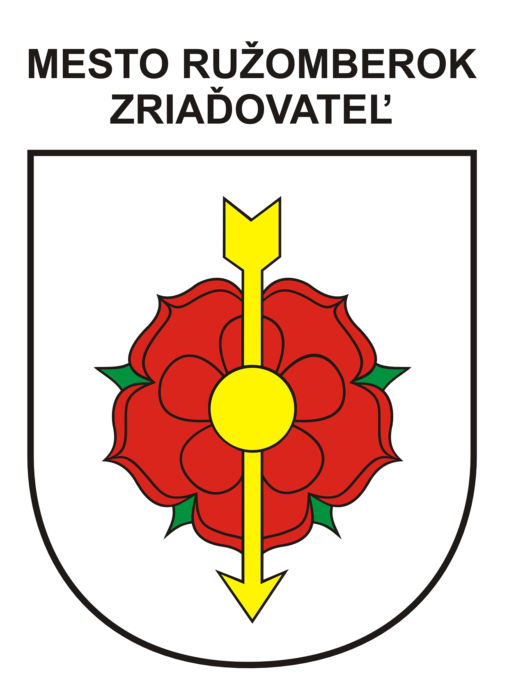 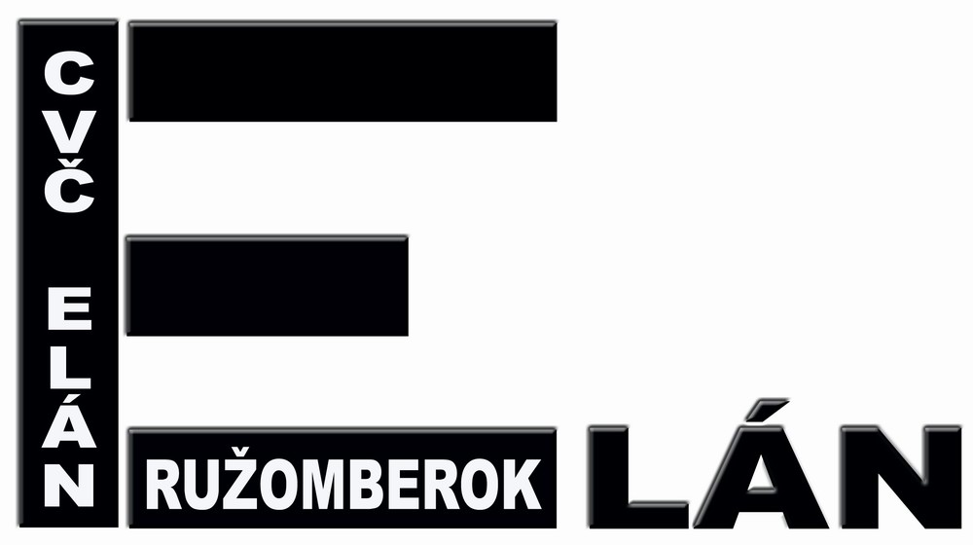 CENTRUM VOĽNÉHO ČASU V RUŽOMBERKU
Číslo spisu Naše číslo Vybavuje / linka Ružomberok
Mgr. Tokáriková 15.novemra 2022
0914 335 964
cvcrbk@gmail.com

POZVÁNKA NA POPOLUDNIE S ELÁNOM
„Súťaž o najkrajšiu čapicu“

Vyhlasovateľ súťaže : Centrum voľného času Elán

Organizátor súťaže: oblasť prírodných vied a techniky

Miesto súťaže: ZŠ Bystrická - Dončova

Termín súťaže: 18.novembra 2022

Hodina začiatku: 13.30 hod.

Cieľová skupina : žiaci ŠKD ZŠ Bystrická - Dončova

Technika: vystrihnutú papierovú čapicu ozdobiť ľubovoľnou
technikou

Hodnotenie: najkrajšie čapice- prvých päť , bude odmenených
diplomom a vecnou cenou

Mgr. Pavol Svrček
riaditeľ CVČ Elán

Riaditeľsvo: Dončova č. 1 Plavisko č. 47

e-mail: cvcrbk.director@gmail.com Oblasť športu – cvcrbksport@gmail.com
Oblasť prír.vied a techniky – cvcrbk@gmail.com Oblasť spol.vied a kultúry – cvcrbkkultura@gmail.com
Prevádzkovo -ekonom.oddelenie – cvcrbkadm@gmail.com

